泉体〔2019〕53号

泉州市体育局关于
确定2019年省级全民健身场地设施
建设项目任务分配名单的通知

鲤城区、泉港区、南安市、惠安县、安溪县、永春县、德化县文化体育和旅游局，晋江市体育局：
根据《福建省体育局关于2019年全民健身场地设施建设项目任务分配名单的通知》（闽体〔2019〕142号），确定2019年全民健身场地设施建设项目任务分配名单（附后），项目建设资金将通过转移支付下达。请各地严格按照《实施方案》要求，根据时间节点，认真组织实施，务必于3个月内完成场地基础建设，并及时做好建设进度信息报送工作，各地体育主管部门要做好督查检查工作。项目完成后，及时做好验收工作，确保年底前完成省委、省政府为民办实事建设任务。
附件: 1．2019年多功能运动场建设项目任务分配名单
2．2019年笼式足球场建设项目任务分配名单
3．2019年笼式篮球场建设项目任务分配名单
4．2019年门球场建设项目任务分配名单
5．场地基础建设施工方案

泉州市体育局
2019年4月29日
（此件主动公开）

泉州市体育局办公室 2019年4月29日印发
附件1
2019年多功能运动场建设项目任务分配名单
序号 | 县（市区） | 社区（村）
1 | 泉港区 | 前黄镇后张村
2 | 南安市 | 洪濑镇跃进村
3 | 南安市 | 洪梅镇三梅村
4 | 南安市 | 美林街道邱洋村
5 | 南安市 | 洪濑镇厝斗村
6 | 南安市 | 洪濑镇大洋村
7 | 安溪县 | 蓬莱镇联盟村
8 | 安溪县 | 湖上乡沙堤村
9 | 安溪县 | 蓬莱镇联中村
10 | 安溪县 | 祥华乡祥华村
11 | 永春县 | 桂洋镇壶永村
12 | 德化县 | 龙浔镇英山村

附件2
2019年笼式足球场建设项目任务分配名单
序号 | 县（市区） | 社区（村）
1 | 鲤城区 | 开元街道梅山社区
2 | 南安市 | 雪峰开发区雪峰农场
3 | 安溪县 | 感德镇岐阳村
4 | 永春县 | 达埔镇新琼村
5 | 永春县 | 岵山镇铺上村
6 | 惠安县 | 东岭镇东岭村
7 | 晋江市 | 金井镇三坑村

附件3
2019年笼式篮球场建设项目任务分配名单
序号 | 县（市区） | 社区（村）
1 | 南安市 | 梅山镇芸塘村
2 | 南安市 | 霞美镇仙河村
3 | 南安市 | 眉山乡小眉村
4 | 南安市 | 霞美镇山美村

附件4
2019年门球场建设项目任务分配名单
序号 | 县（市区） | 社区（村）
1 | 安溪县 | 城厢镇经兜村
2 | 安溪县 | 龙涓乡连祠村
3 | 德化县 | 龙门滩镇苏洋村

附件5
场地基础建设施工方案

多功能运动场场地基础建设要求
一、场地基础及面积
（一）混凝土硬化面积33×19米用于多功能篮球场，合计面积627㎡，其中围网占地面积32米×18米共576㎡；场地必须为标准的长方形，施工及测量方法如图一，该部分场地需做250㎜厚结构层。其中，碎石稳定层100㎜，水泥混凝土厚度150㎜(混凝土强度等级为C25)。混凝土地面的厚度须达到图纸设计要求；混凝土表面应平整、无积水现象，无破损、坑洞、不均匀沉降、起沙、起壳等现象，如有上述现象，应及时采取修补、打磨、局部补强等措施进行整改。清理场地杂物，检查场地的平整度，3米靠尺，平整度在正负3个毫米以内的为合格，对有明显高低差的地方进行找平以及大的裂缝需要填缝。
（二）在多功能球场周边安装一套室外健身器材，合计面积约150㎡。为保障使用安全，健身路径区域必须为泥土地，轨道棋场地为混凝土地面，均应平整夯实，清除障碍物。（备注：健身路径不得安装在水泥地面上。）
（三）场地基础施工时，需按如图二所示，预留出篮球架的埋地位置（800×800×1000㎜），共2个，采取用定制的木框（长宽按图二尺寸所示，高度与混凝土厚度相同）在混凝土浇注时放置在图纸设计的位置。
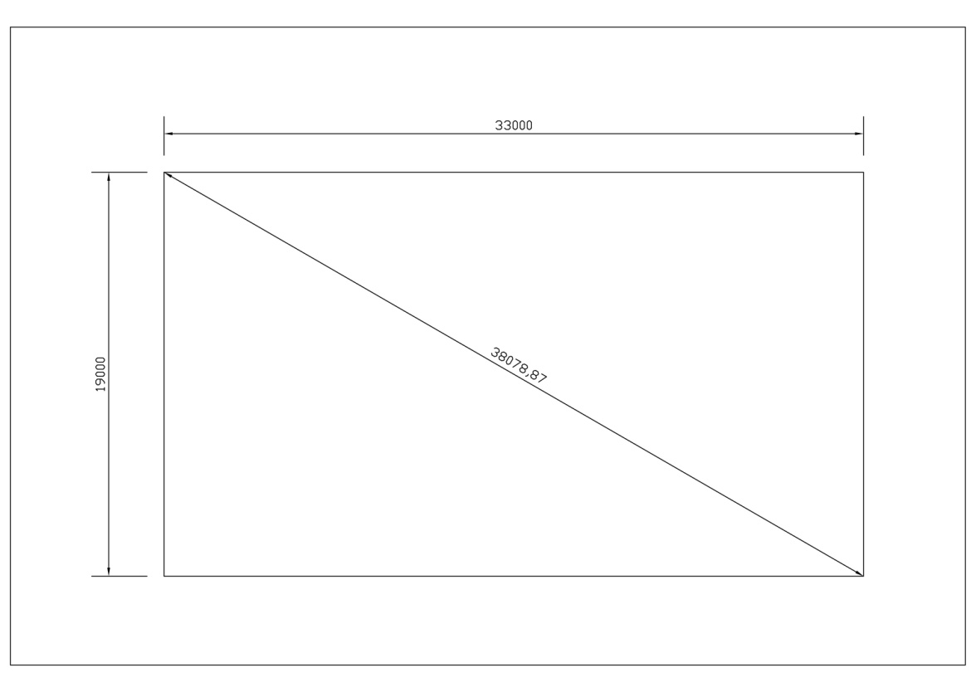
图一 场地基础施工及测量方法
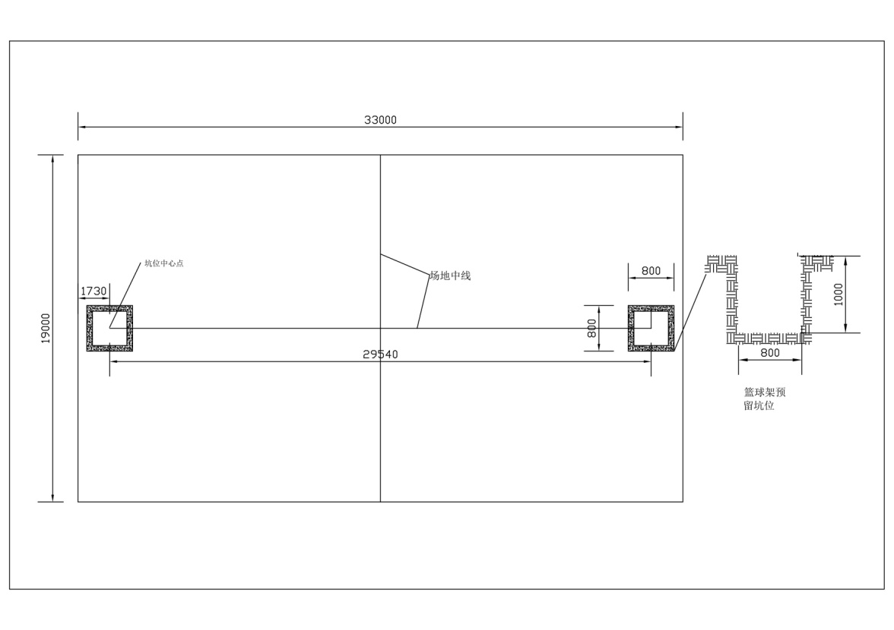
图二 篮球架埋地坑位预留示意图
二、照明系统要求
（一）为保证日后线路检修需要，电缆线管应在场边布置（离场边500㎜，如图三所示），埋置深度不小于30㎝；PVC管为不小于6分的管，管侧用细砂垫实，上部覆盖5㎝细砂，然后再浇筑混凝土。电缆线线径为3×4平方毫米。
（二）预埋线管时，遇灯柱位置时将线管露出混凝土面层5—7㎝，管口用纸或布堵住，防止异物掉入堵塞管道。（如图四所示）
（三）PVC管及电缆线需按图三及图四所示，布置到位，体育设备安装施工班组进场施工时，需提供施工所需的水电。
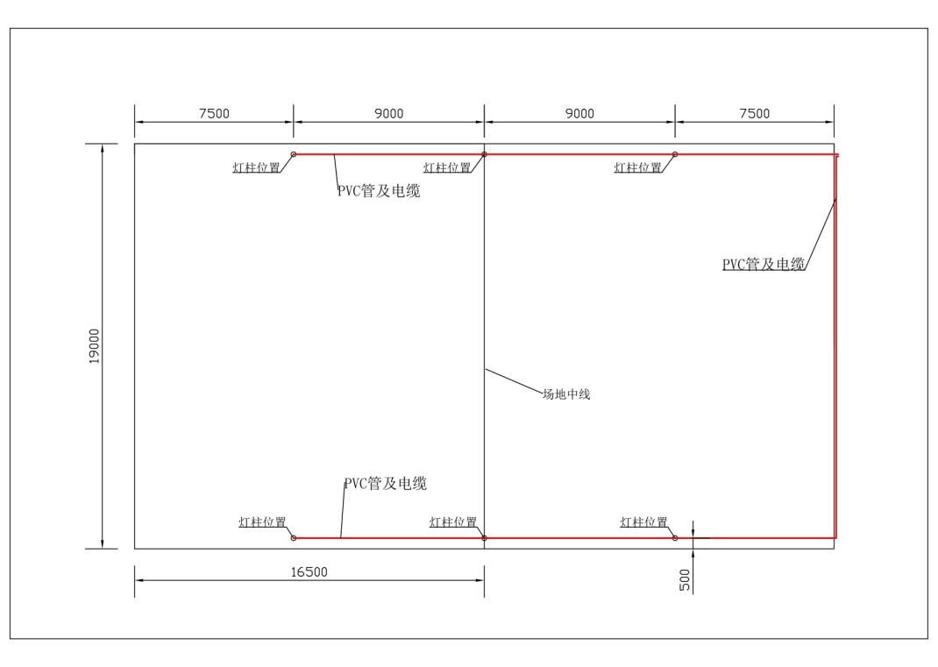
图三 电缆及PVC管走线图
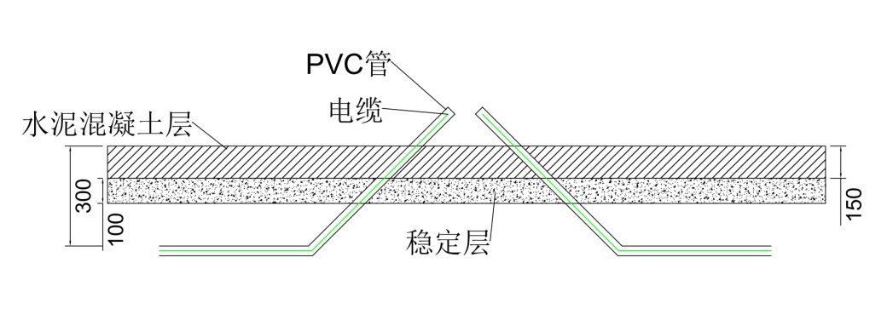
图四 灯柱位置施工图
各项目单位务必在文件要求的时间内完成基础施工
笼式足球场安装基础技术要求
硬化地面：C25混凝土硬化，尺寸为：35m×22m
本项目为钴孔插入式围网基座，围网高度4.5m钢构，对场地有特殊要求，场地下700㎜以内不能有电线、电缆、煤气管道、油管、自来水管、以及其他危险重要构筑管线等，场地下500内不能有地下水箱、地下室掩体、大型管道等。场地上空不允许有高（低）压线路，施工班组进场业主须告之地下构造情况。
填充石英砂说明：业主需要填充石英砂的，应自行购买石英砂（经费从场地基础建设补助经费中列支），并在安装器材时提供给厂家铺设。石英砂填充数量：5吨，砂粒尺寸：30—50目，要求干净、干燥、均匀，不能含泥、石粉、贝壳等杂质。
一、各项目单位需要准备场地面积770㎡
混凝土硬化面积35×22米用于五人制足球场，硬化场地外围设置宽300mm的环形排水沟，合计面积770㎡；硬化场地必须为标准的直角长方形，施工及测量方法如图一。基础做法：该部分应做250mm厚结构层，其中100mm厚水泥石粉稳定层，混凝土厚度为150mm（强度等级为C25），混凝土表面应平整、无积水现象，无破损、坑洞、不均匀沉降、起沙、起壳等现象，如有上述现象，应及时采取修补、打磨、局部补强等措施进行整改。清理场地杂物，检查场地的平整度，3米靠尺，平整度在正负3个毫米以内的为合格，对有明显高低差的地方进行找平以及大的裂缝需要填缝。
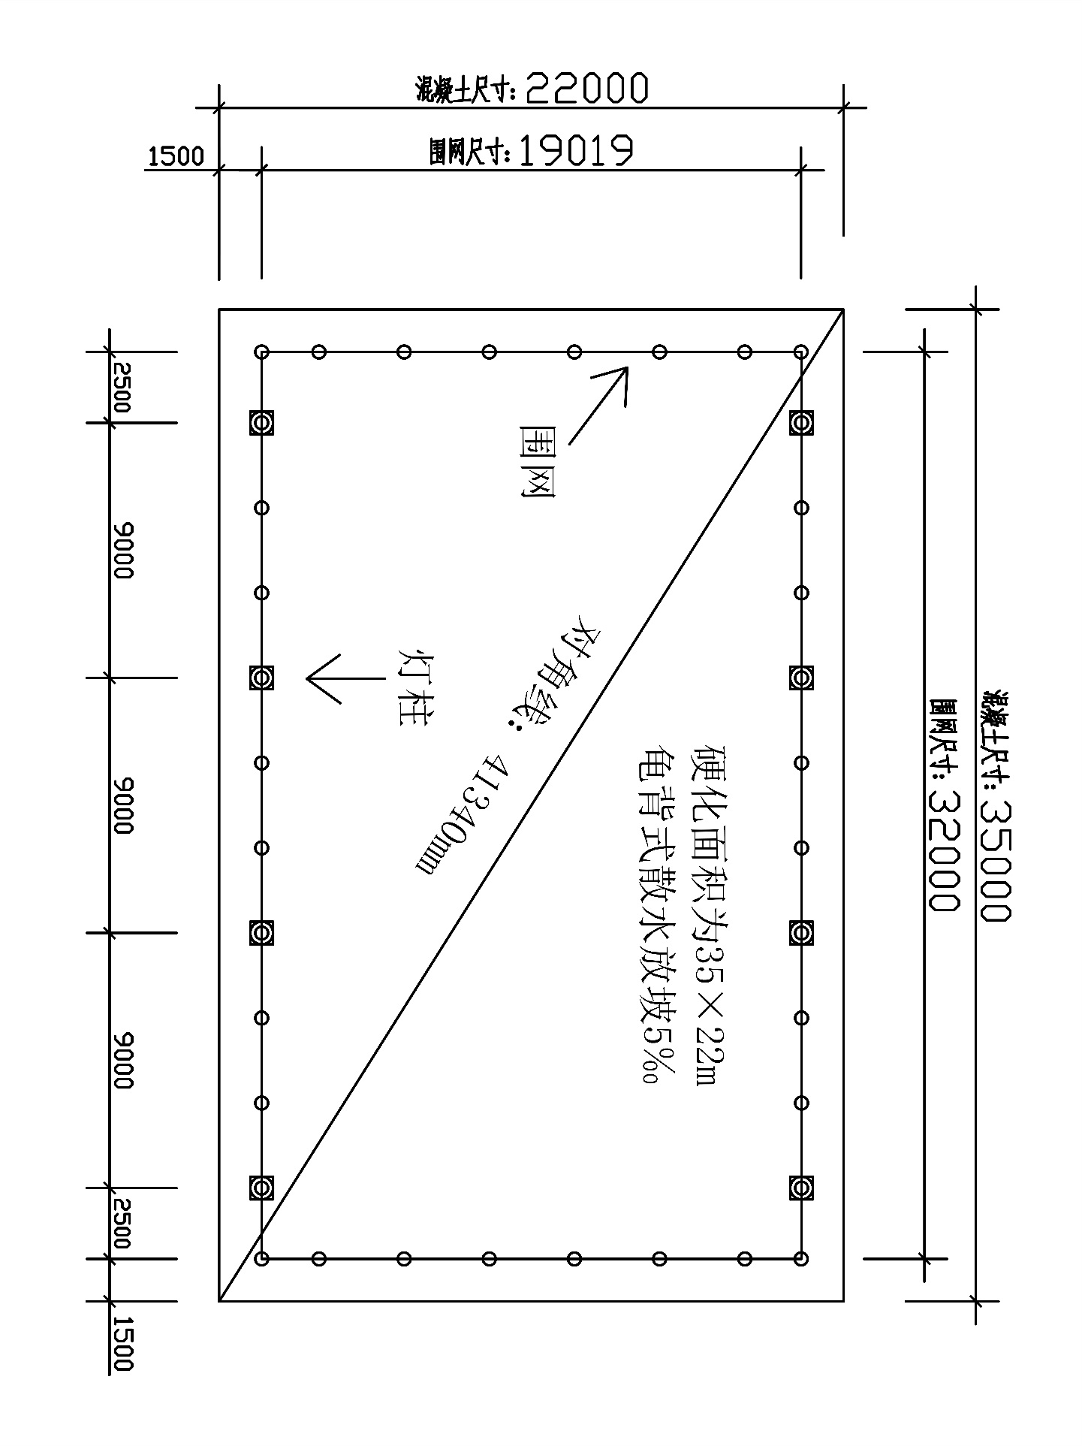
图一 场地基础施工及测量方法
二、场地照明系统要求
（一）为保证日后线路使用和检修，电缆线管应在场边布置（如图二所示），埋置深度不小于30㎝；线管不小于6分管，管侧用细砂垫实，上部覆盖5㎝细砂，然后再浇筑混凝土。灯光电缆线线径为3×4平方毫米。智能门电缆线线径为3×2.5平方毫米。配备1个防雨开关箱300×400㎜。开关箱内配置：浪涌保护器4P ALYP1-C 20-40KA、漏保3P+N 63A 空开1P 10A 接零接地一套。
（二）电线预埋位置距离围网外≥500㎜。（注：不能预埋到围网下面，立柱基础钻孔会把电缆切断）
（三）预埋线应离每根灯柱、智能门预埋线位置30㎝，将电缆线露出混凝土地面1m以上。
（四）在安装一体化灯柱时，应将线管接入灯柱地下部分预留的线孔，再在灯柱预埋孔中浇筑不低于C20强度的混凝土。
（五）电线管及电缆线需按图二所示，布置到位，体育设备安装施工班组进场施工时，需提供施工所需的水电。
（六）智能门电源线在灯柱过来3m的立柱上安装,电线布置参考灯柱布线设置要求。
三、注意事项
（一）放样时整块混凝土必须为直角平行四边形。（混凝土不是直角四边形会直接导致围网安装出现和混凝土四边不平行或导致围网的一个边做不到混凝土上无法安装）
（二）地下电线要留出的电线接头结合灯柱位置必须严格按照图纸上标准的尺寸定位放样，误差不允许大于5公分。
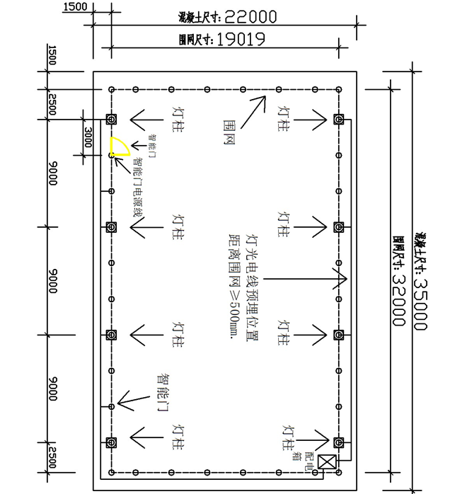

图二 电缆及PVC管走线图

门球场安装基础技术要求
安装条件要求：
本项目为预埋式围网立柱、灯柱基座预留预埋件坑位.预埋件位于隔离墙内，与隔离墙为一体，场内隔离墙顶部边缘至立柱需保留有宽300㎜可当休息座板。对场地有特殊要求，场地下700㎜以内不能有电线、电缆、煤气管道、油管、自来水管、以及其他危险重要构筑管线等.场地下500㎜内不能有地下水箱、地下室掩体、大型管道等场地上空不允许有高（低）压线路.施工班组进场业主须告之地下构造情况。
填充石英砂说明：业主需要填充石英砂的，应自行购买石英砂（经费从场地基础建设补助经费中列支），并在安装器材时提供给厂家铺设。石英砂填充数量：2.5吨，砂粒尺寸：80－100目，要求干净、干燥、均匀，不能含泥、石粉、贝壳等杂质。
一、基础地面施工方法
第一步：素土夯实
第二步：100mm厚水泥石粉稳定层。
第三步：150mm厚C25混凝土水泥基础，面层采用砂浆处理，要求平整，无积水现象，无破损、坑洞、不均匀沉降、起沙、起壳等现象，如有上述现象，应及时采取修补、打磨、局部补强等措施进行整改。
清理场地杂物，检查场地的平整度，3米靠尺，平整度在正负3个毫米以内的为合格，对有明显高低差的地方进行找平以及大的裂缝需要填缝。
注：混凝土硬化面中间比赛区域1500㎝×2000㎝不允许有坡度，自由区为隔离墙四周往内2000㎜区域设置3%排水坡度排向排水沟，排水沟宽100㎜、深10-15㎜，须加排水式盖沟盖板，并以硬化面同一水平，不允许出现镂空缝隙和凸出物（详见图二）。
二、四周隔离墙施工要求：
围墙整体要求：宽度为500mm，高度400mm。
隔离墙须采用高强度红砖、混凝土结合砌墙，面层采用砂浆处理，顶部采用水泥浆光面处理，整体要求平整。（隔离墙内不允许采用渣土或砂石填充）
第一步：围墙基础素土夯实。
第二步：100mm厚C20混凝土垫层。
第三步：500mm厚红砖墙（不允许采用水泥砖或内部填充渣土、砂石等）。
第四步：100mm厚C20混凝土盖顶，顶部采用水泥浆光面处理（掺3%防水剂），要求平整，无积水现象，无破损、坑洞、不均匀沉降、起沙、起壳等现象，如有上述现象，应及时采取修补、打磨、局部补强等措施进行整改。
场地基础施工及测量方法根据图一
三、排水沟施工方法：
（一）自由区场地外沿挨着隔离墙四周设置排水沟，排水沟尺寸为：宽200mm、深度10mm-15mm，须加盖排水式盖板。
（二）排水沟向外排水：须在隔离墙底部设置外排水孔，宽200mm、深度10mm-15mm。
（三）排水式沟盖板：施工时须混凝土结合夯实，并以硬化面同一水平，不允许出现盖板镂空缝隙和凸出物。
（四）排水方式：由内场排水沟通过隔离墙向外排水，四周每边各设3-4个排水孔。（详见图一）
四、照明电缆线要求
（一）电缆线采用国标三芯2.5平方（软芯线），PVC管采用直径不小于2.5cm。
（二）电缆线管埋于场地内，深度不小于250mm，并通过隔离墙内往上部靠外边缘100mm灯柱位置将电缆线露出混凝土地面300mm-700mm，管侧采用细砂垫实，上部覆盖5cm细砂，然后再浇筑混凝土。
（三）电缆线路需按（电缆线分布图）所示，布置到位，体育设备安装施工班组进场施工时，使用单位全力配合施工单位免费提供施工安装所需的用水、用电。（详见图二）

